Муниципальное автономное дошкольное образовательное учреждение
«Детский сад №10» г.Горнозаводска

Совместное развлечение с родителями

«Гуляют ребятки в зимние святки»

2 младшая группа

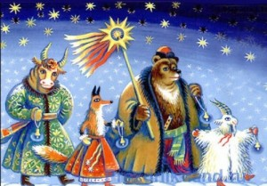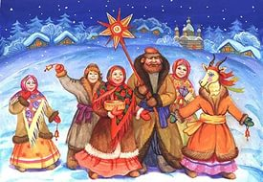

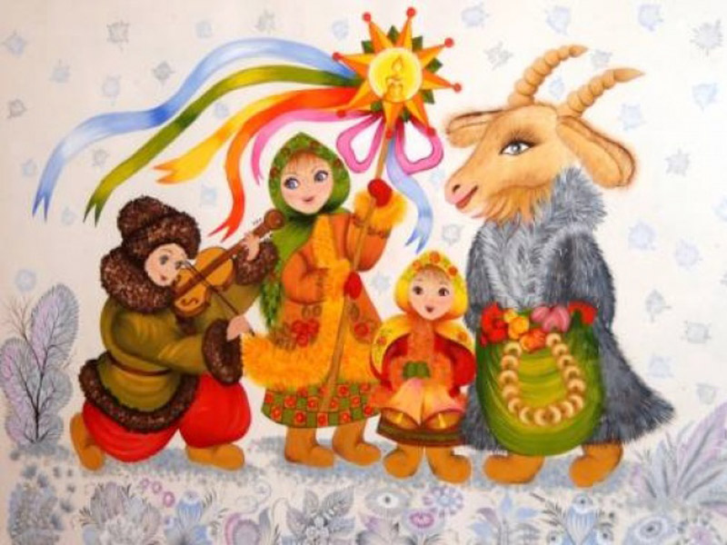

Разработала:

Горбушина Наталья Геннадьевна

воспитатель высшей категории

2016 год

Цель:
- Научить совместно со взрослыми встречать гостей, угощать колядовщиков.
- Познакомить детей с традициями и обрядами святочных праздников. Формировать стремление активно участвовать в развлечениях и праздниках, закреплять умения и навыки в творческом проявлении и импровизациях через народные игры, песни и танцы.
- Задачи:
- Прививать любовь и уважение к традициям и культуре своей страны, воспитывать чувство патриотизма.
- Продолжать знакомить детей с народным фольклором, традициями во время колядок.
- Разучить музыкальный фольклорный материал, использовать в повседневной жизни.
- Расширять словарный запас детей через знакомство со словами «коляда» (от латинского выкликать), колядка (короткая песня величально-поздравительного характера), колядовщики (исполнители колядок), авсень (от слова овес, сеять, песня с пожеланиями добра и изобилия дому, семье).
- Воспитывать эмоциональное положительное отношение к народному творчеству.

Зал украшен к новогоднему празднику, в центре зала — наряженная елка,

дети ряженые в костюмы, с ударными инструментами в руках.

Дети входят в зал и встают вокруг елочки, на которой горят огоньки.

1.Подготовительная работа с детьми - беседа.

Святки, или, как их еще называют, Святые вечера – это зимний народный праздник, который начинается на Рождество и длится целых две недели, до самого Крещения. В Святочные вечера устраивались на Руси праздничные гуляния – по дворам ходили толпы ряженых, пели величальные песни, в которых славили хозяев, желали им доброго здоровья, богатого урожая. Все с нетерпением ожидали прихода ряженых с их колядками. Люди верили, что к кому они зайдут, тот двор в новом году удачлив будет, с достатком и прибылью. Колядки – это небольшие стихи или песенки с незатейливой мелодией. За такие колядки хозяева угощали колядовщиков пирогами, булками, конфетами, мелкими монетами, «козюльками». «Козюльки» – это такие пряники, да не простые, а в форме животных. Но случалось, хоть и редко, что хозяева жадные попадались. Ряженых ни чем не угощали, а прочь от ворот гнали. Для таких жадин тоже колядки имеются, специальные, ругательные. - Подготовка костюмов к гуляниям (костюмы животных, маски, платки, другие головные уборы, сарафаны, фартуки, длинные юбки и т. д.) и различных шумовых инструментов ( погремушки, дудки, свистки, деревянные ложки, бубны и т. д.).

2. Ряжение. Дети наряжаются в костюмы, девочкам рисуется свеклой румянец на щеках.

3. Святочные гуляния. Дети выходят из группы, шумят при помощи шумовых и музыкальных инструментов и при входе в какое-либо помещение. Между колядками дети тоже используют свои шумовые инструменты.

Ход развлечения :

Ведущий:
Во владеньях инея и снега
Расцвели хрустальные сады.
К нам в окошко с праздничного неба
Льется свет рождественской звезды.
В каждый терем, в каждую светелку
Златокрылый ангел прилетел.
Он зажег рождественскую елку
И на нас с улыбкой поглядел.
Новогодний хоровод «В лесу родилась ёлочка»
На елочке начинают мигать огоньки.
Девочка: Ой, девчата, нынче святки,
Не пойти ли на колядки?
Мальчик:
Там блины, козули,
И кисель в кастрюле.
Ведущий:
Огоньки сверкают,
Огоньки мигают,
В зимний лес зовут.
Там нас сказки ждут.
Давайте, ребята, отправимся в зимнюю лесную сказку.
Двигательные упражнения «В дорогу»
В дорогу, в дорогу Дети маршируют.
Нас музыка зовет,
По снежным дорожкам
Наш детский сад идет.
Под ножками тихо Ходят на носках.
Скрипит, скрипит снежок.
Идем на носочках.
Не отставай, дружок!
В лесу много снега, Широко шагают.
Сугробы лежат.
Чтобы не увязнуть,
Сделай шире шаг.
По лесным тропинкам Маршируют.
Ножки спешат.
На прогулку вышел
Наш детский сад.
В зале гаснет свет. Только горят огоньки на елке.
Ведущий: Вот и попали мы в сказочный зимний лес.
Тишина вокруг. Поляна
Спит в объятьях сна,
Из-за леса выплывает
На дозор луна.
Но что это за большой сугроб?
Стихотворение с движениями «Как на горке»
Как на горке Дети поднимают руки.
Снег, снег. Встряхивают кистями рук.
И под горкой Опускают руки, слегка наклонившись вперед.
Снег, снег. Встряхивают кистями.
Как на елке Соединяют прямые ладони над головой под острым углом («макушка елки»).
Снег, снег. Встряхивают кистями рук над головой.
И под елкой Плавно водят руками вправо-влево, опустив их.
Снег, снег. Встряхивают кистями.
А под снегом спит медведь. Кладут две ладошки под щеку.
Тише. Тише. Не шуметь. Грозят указательным пальцем.
Ведущий: Отойдем, ребята, от берлоги. Не будем тревожить Мишку.
Дети на цыпочках садятся на места.
Зажигается большой свет. В зал входит Хозяйка.
Хозяйка:Здравствуйте, ребята! Что это вы так тихо сидите?
Дети:
Мишка,спит.
Хозяйка:
Подходит у сугробу вместе с детьми и будят медведя
Мишка, просыпайся!
Мишка, поднимайся!
Дети топают ногами и хлопают в ладоши.
Спит, не слышит ничего.
Будем мы будить его.
Игра «Догонялки»
Подошли ребята к Мишке.
Дети подходят к Медведю, укрытому простыней («сугробом»).
Сладко спит наш шалунишка.
Мы в ладоши громко хлопнем — Хлопают.
Раз, два, три!
И ногами так притопнем — Топают.
Раз, два, три!
Просыпайся, Мишка, Грозят пальцем.
Мишка-шалунишка,
Из берлоги вылезай
И ребяток догоняй!
Мишка сбрасывает с себя простыню и догоняет детей. Они убегают на места.
Медведь:
Вы зачем меня подняли,
Мишке выспаться не дали?
Хозяйка:
Миша, наступили святки.
В деревнях идут колядки.
Медведь:
Колядки? Это что такое?
Скоморох:
Эй, спешите все сюда!
В гости коляда пришла.
Будем мы шутить, кривляться,
Бегать, прыгать, забавляться
Игра – колядка «Рождественский валенок»
Украшенный узорами валенок передается по кругу, пока звучит музыка. По окончании музыки, ребенок у которого в руках остался валенок исполняет танец и достает из валенка сюрприз.
Ведущий:
Колядки — это веселые забавы.
Ведущий:
Мишенька ,а ты нам спой
Медведь:
Сеем, веем, посеваем,
С Новым годом поздравляем!
Счастья будет вам горой,
Урожая воз большой!
Медведь:
Коляду встречайте,
Меня угощайте!
Ведущий:
Сначала нас повесели,
Поиграй, попляши.
Игра «Зайцы и лиса»
Ведущий:
А ну, Топтыгин, шаркни ножкой,
Повесели гостей немножко.
«Барыня»
Медведь танцует. Дети хлопают.
Медведь:
Я, Топтыгин, с давних пор
Замечательный танцор,
Удивительный артист,
Называюсь пародист.
Кого хотите, покажу,
Движеньями изображу.
Номер «Пародист»
Исполняет Медведь. Ведущий дает ему задания, тот изображает.
Ведущий:
Ты, Топтыгин, попляши
И ребятам покажи,
Как старушки пляшут
Да платочком машут.
Медведь показывает.
Как девчушки-хохотушки
На праздник собираются,
Кудри вьют, наряжаются,
Белятся да румянятся.
Медведь изображает.
Как мальчишки-шалунишки бьются,
Кулаками дерутся.
Медведь боксирует с воображаемым противником.
Как старый дед ногами стучит,
На парнишек ворчит.
Медведь топает ногами.
Ведущий:
Прикатила коляда
Из далекого леска.
Что за славный денек!
Ты не прячься за пенек,
Будем кругом ходить,
Будем всех веселить!
Дети и звери водят у елки хоровод.
Хоровод «Зима»
Ведущий:
А ещё с нами пришла молодушка
Наша бабушка Ягушка.
Баба Яга: Не ждали бабушку Ягушку? А я тут- как тут .Будем играть ,от метлы бежать
Игра « Бабка ежка»
БАБА ЯГА КОСТЯНАЯ НОГА
НОС КРЮЧКОМ
ВОЛОСЫ ТОРЧКОМ
ПЕЧКУ ТОПИЛА
КАШУ ВАРИЛА
С ПЕЧКИ УПАЛА
НОГУ СЛОМАЛА.
ПОШЛА В ОГРОД
РАССМЕШИЛА ВЕСЬ НАРОД
ПОШЛА НА УЛИЦУ РАЗДАВИЛА КУРИЦУ.
Взрослые берут детей на руки,а Баба яга водит под ногами метелкой, взрослые прыгают)
Баба Яга:
Знаю я примету древнюю. Кто во время колядок чихнет, тот здорово год проживет?
Кто болеть не хочет - чихайте , что есть мочи.( дети и взрослые чихают).А песню зимнюю знаете?
Поют песню «Зимушка-зима»
Скоморох:
Спасибо за песню,
Спасибо за Славу,
Для вас угощенье готово на славу! (подносит поднос с пирогами)
Принимайте-ка, ребята,
Коляду в свой хоровод,
Пусть сегодня в этом зале
Каждый пляшет и поёт! (произвольный танец ряженных под русскую народную песню «Ах, вы сени, мои сени» в обработке В. Герчик)
Баба Яга:
Без гадания ,что за святки, погадаем- ка ребятки( мешок с предметом и с записками)
Не находя тому причины,
Приобретешь себе машину! (детская машинка)
Будет в жилах биться кровь,
Ждет большая вас любовь.(сердце из картона)
Станешь скоро ты богат,
Так как ты отыщешь клад,(детская лопатка)
Повезет тебе несказанно:
На охоту пойдешь на фазана
А домой принесешь кабана-
До весны морозилка полна!(пистолет)
Капуста (к деньгам, богатству)
Картошка (быть тебе скоро в военном мундире).
Карамель (страстная, сладкая любовь).
Перец (острые ощущения).
Сыр (достаток в доме, кататься как сыр в масле).
Лавровый лист (слава и известность).
Лимон (удачный выигрыш).
Шиповник (повышение по службе).
Гвоздика (быть в центре мужского (женского) внимания)
Горох (дальняя дорога).
Морковь (любовь, соблазны, флирт, увлечения).
Рис (усердие в работе и достойное вознаграждение
Семечки (год безделья и скуки).
Танец «Коляда» (музыка в исполнении «Ивана Купала») .
Баба Яга:
Ух, сто лет так не плясала. А вы знаете, есть такая примета, кто в Новый год чихнёт, тот много лет проживёт. Кто болеть не хочет, чихнем все вместе 3—4 «Апчхи»
Ряженные:
Будьте здоровы!
Баба Яга:
А теперь все в круг вставайте с Бабкой Ёжкой поиграйте (все идут по кругу приговаривают и показывают)
Игра «Бабка-ёжка»
В тёмном лесе есть избушка,
Стоит задом наперёд
В этой маленькой избушке
Бабушка Яга живет:
Нос такой (показывают)
Глаза такие (показывают)
И поломана нога (показывают)
Ах ты, бабушка Яга,
Не боимся мы тебя
Уходи, уходи ,
Больше к нам не приходи.
Баба Яга:
(обижено) Так не честно, мне эта игра не нравится. Предлагаю поиграть в другую игру. Хотите? (ответы детей) Что б урожай хлеба был большим в Рождество играли в игру «Льдинка» Я льдинку сейчас раскручу, а вы прыгайте и не касайтесь, что бы посевы от холода не погибли, да приговаривайте:
«Что б был долог колосок,
Что б вырос лён высок.
Прыгайте как можно выше,
Можно прыгать выше крыши».
Хозяйка: Вот спасибо вам за добрые слова, а вот и угощение моё.

Гость:
Посмотрите, ряженные корзинку свою оставили и записка в ней. (читает)
Пусть любовь и добро
С вами рядом живут.
Угощенье получайте
Нас нечистых вспоминайте.
Лучше нету радости
Для ребят, чем сладости
Вот вам всем конфетки,
Пусть вам будет сладко детки!
Входит скоморох с пирогом и свечами
Скоморох:
Пусть свечей огонёк согреет нас всех,
И пусть в новом году
Звонче слышится смех!
Ведущий:
Ребята, давайте задуем свечи и загадаем желание.
Словами гаданиями сыт не будешь.
Пора и нам за стол садиться
Угощеньем насладиться!

